- Анализ задачи
  - Постановка задачи
    - Организационно-экономическая сущность задачи

Наименование задачи: Информационный портал 3 «Е» класса ГУО «Средняя школа №40 им. В.И. Кремко г. Гродно».
Цель разработки: создание современного, удобного и информативного одностраничного сайта для централизованного размещения актуальной информации для учащихся и родителей 3 «Е» класса.
Назначение: программный продукт разработан для использования учащимися, родителями и педагогами 3 «Е» класса с целью быстрого доступа к расписанию, объявлениям, фотогалерее, контактам классного руководителя и правилам школы.
Периодичность использования: ежедневно (для проверки расписания и объявлений), а также по мере необходимости для просмотра галереи, контактов и правил.
Источники и способы получения данных: информация предоставляется классным руководителем и ГУО «Средняя школа №40 им. В.И. Кремго г. Гродно».
Обзор существующих аналогичных ПП: рассмотрим стандартные школьные каналы информирования (бумажные объявления, общие группы в соцсетях). В них отсутствует структурированность, постоянный доступ к актуальному расписанию в табличной форме и выделенный официальный блок классного руководителя. Информация теряется в общем потоке, а галерея мероприятий не систематизирована. Новый портал решает эти проблемы, предоставляя всю необходимую информацию в упорядоченном и постоянном виде на одной странице без авторизации.

1.1.2 Функциональные требования

Описание перечня функций и задач, которые должен выполнять будущий ПП:
Гость:
- Просмотр главной страницы сайта;
- Просмотр общей информации о 3 «Е» классе;
- Просмотр блока инноваций класса;
- Просмотр официального блока классного руководителя;
- Просмотр блока с отзывами о преподавателе;
- Просмотр галереи «Жизнь нашего класса»;
- Просмотр расписания уроков/занятий;
- Просмотр ленты объявлений;
- Просмотр полезных контактов;
- Просмотр правил безопасности в школе с переходом к PDF-файлу;
- Просмотр местоположения школы с переходом в Яндекс.Карты;
- Использование меню для навигации по блокам сайта.
Учащийся: может всё то же самое, что и гость.
Родитель: может всё то же самое, что и гость.
Преподаватель (классный руководитель): может всё то же самое, что и Гость.
Администратор (ответственный за наполнение сайта):
- Доступ к панели управления конструктором Tilda;
- Редактирование текстовой информации на всех блоках сайта;
- Замена и обновление фотографий в галерее;
- Обновление таблицы расписания уроков/занятий;
- Публикация и обновление объявлений в ленте;
- Обновление контактной информации;
- Замена PDF-файла с правилами безопасности/тренировочными заданиями;
- Настройка навигационного меню.

1.1.3 Описание процессов с входной, выходной и условно-постоянной информацией

Описание исходной (входной) информации:
- Запрос пользователя на переход по навигационному меню (клик по пункту меню)
- Запрос пользователя на просмотр PDF-файла (клик по кнопке "Правила безопасности")
Описание результатной (выходной) информации:
- Отображение запрошенного блока информации на экране (расписание, галерея, контакты и т.д.)
- Открытие PDF-документа с правилами безопасности в новой вкладке браузера
- Переход на страницу местоположения школы в сервисе Яндекс.Карты
Описание используемой условно-постоянной информации:
- Контактная информация (ФИО, телефон классного руководителя и директора)
- Расписание уроков/занятий 3 "Е" класса
- Информация о классе (описание, инновации)
- Официальная информация о классном руководителе (ФИО, фото, описание)
- Блок отзывов о преподавателе
- Фотогалерея "Жизнь нашего класса"
- Лента объявлений
- PDF-документ правил безопасности школы и тренировочных заданий
- Адрес и месторасположение ГУО "Средняя школа №40 им. В.И. Кремко г. Гродно"
- Навигационная структура сайта (пункты меню)

1.1.4 Нефункциональные (эксплуатационные) требования

Требования к применению: предоставление централизованного, структурированного и постоянно доступного источника актуальной информации (расписание, объявления, контакты, правила, галерея) для учащихся, родителей и преподавателей.
Требования к реализации: для реализации одностраничного адаптивного сайта должна использоваться платформа-конструктор Tilda Publishing.
Требования к надёжности: сайт должен быть доступен не менее 99% времени. Платформа Tilda должна обеспечивать автоматическое резервное копирование контента. У администратора сайта должна быть возможность в любой момент экспортировать ключевые текстовые данные и медиафайлы для локального хранения.
Требования к интерфейсу: при разработке сайта должны быть использованы следующие цвета: тёмно-синий для заголовков, чёрный для основного текста, светло-жёлтый для фона страницы, бирюзовый для ссылок с подчёркиванием толщиной 2 пикселя, тёмно-синий для ссылок при наведении курсора. Основные разделы сайта должны быть доступны с первой страницы через навигационное меню. Грамотный пользовательский интерфейс. Сайт должен адаптироваться под компьютер, телефон и планшет.

1.2 Диаграмма вариантов использования

В качестве актеров представлены гость, учащийся, родитель, преподаватель и администратор, которые взаимодействуют с системой.
Гость может:
- Просматривать главную страницу сайта;
- Просматривать общую информацию о классе и его инновациях;
- Просматривать официальный блок классного руководителя;
- Просматривать блок с отзывами о преподавателе;
- Просматривать галерею "Жизнь нашего класса";
- Просматривать расписание уроков/занятий;
- Просматривать ленту объявлений;
- Просматривать полезные контакты;
- Переходить на страницу с правилами безопасности в формате PDF;
- Переходить на страницу с с тренировочными заданиями в формате PDF;
- Просматривать местоположение школы с переходом в Яндекс.Карты;
- Использовать навигационное меню для перехода между блоками сайта.
Учащийся может:
- Всё то же, что и гость.
Родитель может:
- Всё то же, что и гость.
Преподаватель может:
- Всё то же, что и гость, учащийся и родитель.
Администратор может:
- Всё то же, что и преподаватель;
- Редактировать текстовую информацию на всех блоках сайта;
- Заменять и обновлять фотографии в галерее;
- Обновлять таблицу расписания уроков/занятий;
- Публиковать и обновлять объявления в ленте;
- Обновлять контактную информацию;
- Заменять PDF-файл с правилами безопасности и тренировочными заданиями;
- Настраивать навигационное меню;
- Управлять доступом к панели редактирования сайта.
Разработанная диаграмма вариантов использования представлена в приложении А.

1.3 Выбор стратегии разработки и модели жизненного цикла

Для разработки веб-ресурса «Информационный портал 3 “Е” класса ГУО “Средняя школа №40 им. В.И. Кремко г.Гродно”» следует выбрать стратегию разработки и модель жизненного цикла. Осуществляем выбор посредством составления таблиц:

Таблица 1 – Выбор модели жизненного цикла на основе характеристик требований
№ критерия | Критерии категории требований | Каскадная | V-образная | RAD | Инкрементная | Быстрого прототипирования | Эволюционная
1 | 2 | 3 | 4 | 5 | 6 | 7 | 8
1. | Являются ли требования к проекту легко определимыми и реализуемыми? | Да | Да | Да
2. | Могут ли требования быть сформулированы в начале ЖЦ? | Да | Да | Да | Да
3. | Часто ли будут изменяться требования на протяжении ЖЦ? |  |  |  |  | Да | Да
4. | Нужно ли демонстрировать требования с целью их определения? | Нет | Нет |  | Нет
5. | Требуется ли проверка концепции программного средства или системы? | Нет | Нет |  | Нет
6. | Будут ли требования изменяться или уточняться с |  |  |  | Да | Да | Да
№ критерия | Критерии категории требований | Каскадная | V-образная | RAD | Инкрементная | Быстрого прототипирования | Эволюционная
1 | 2 | 3 | 4 | 5 | 6 | 7 | 8
7. | Нужно ли реализовать основные требования на ранних этапах разработки? |  |  | Да | Да | Да | Да
Продолжение таблицы 1
Вычисления: 4 за каскадную, 4 за V-образную, 3 за RAD, 5 за инкрементную, 3 за быстрого прототипирования и 3 за эволюционную.
Итог: На основе результатов заполнения табл. 1 подходящей является инкрементная модель.

Таблица 2 – Выбор модели жизненного цикла на основе характеристик команды разработчиков
№ критерия | Критерии категории команды разработчиков  проекта | Каскадная | V-образная | RAD | Инкрементная | Быстрого прототипирования | Эволюционная
1 | 2 | 3 | 4 | 5 | 6 | 7 | 8
1. | Являются ли проблемы предметной области проекта новыми для большинства разработчиков? | Нет | Нет | Нет | Нет
2. | Являются ли инструментальные средства, используемые в проекте, новыми для |  |  |  | Нет | Нет | Нет

Продолжение таблицы 2
№ критерия | Критерии категории требований | Каскадная | V-образная | RAD | Инкрементная | Быстрого прототипирования | Эволюционная
1 | 2 | 3 | 4 | 5 | 6 | 7 | 8
 | большинства разработчиков?
3. | Изменяются ли роли участников проекта на протяжении ЖЦ? | Нет | Нет | Нет
4. | Является ли структура процесса разработки более значимой для разработчиков, чем гибкость? | Да | Да |  | Да
5. | Важна ли легкость распределения человеческих ресурсов проекта? |  |  |  |  | Нет | Нет
6. | Приемлет ли команда разработчиков оценки, проверки, стадии разработки? | Да | Да |  | Да | Да | Да
Вычисления: 4 за каскадную, 4 за V-образную, 3 за RAD, 4 за инкрементную, 3 за быстрого прототипирования и 2 за эволюционную.
Итог: На основе результатов заполнения табл. 2 подходящими являются каскадная, V-образная и инкрементная модели.

Таблица 3 – Выбор модели жизненного цикла на основе характеристик коллектива пользователей
№ критерия | Критерии категории коллектива пользователей | Каскадная | V-образная | RAD | Инкрементная | Быстрого прототипирования | Эволюционная
1 | 2 | 3 | 4 | 5 | 6 | 7 | 8
1. | Будет ли присутствие пользователей ограничено в ЖЦ разработки? | Да | Да |  | Да |  | Да
2. | Будут ли пользователи оценивать текущее состояние программного продукта (системы) в процессе разработки? |  |  |  | Да | Да | Да
3. | Будут ли пользователи вовлечены во все фазы ЖЦ разработки? | Нет | Нет |  | Нет |  | Нет
4. | Будет ли заказчик отслеживать ход выполнения проекта? |  |  |  |  | Да | Да
Вычисления: 2 за каскадную, 2 за V-образную, 0 за RAD, 3 за инкрементную, 2 за быстрого прототипирования и 4 за эволюционную.
Итог: На основе результатов заполнения табл. 3 подходящей является эволюционная модель.

Таблица 4 – Выбор модели жизненного цикла на основе характеристик типа проектов и рисков
№ критерия | Критерии категории типов проекта и рисков | Каскадная | V-образная | RAD | Инкрементная | Быстрого прототипирования | Эволюционная
1 | 2 | 3 | 4 | 5 | 6 | 7 | 8
1. | Разрабатывается ли в проекте продукт нового для организации направления? | Нет | Нет | Нет
2. | Будет ли проект являться расширением существующей системы? | Да | Да | Да | Да
3. | Будет ли проект крупно- или среднемасштабным? | Нет | Нет | Нет
4. | Ожидается ли длительная эксплуатация продукта? | Да | Да |  | Да
5. | Необходим ли высокий уровень надежности продукта проекта? |  | Да |  | Да |  | Да
6. | Предполагается ли эволюция продукта проекта в течение ЖЦ? |  |  |  | Да | Да | Да
7. | Велика ли вероятность изменения системы (продукта) на этапе сопровождения? |  |  |  | Да | Да | Да
8. | Является ли график сжатым? | Нет | Нет

Продолжение таблицы 4
№ критерия | Критерии категории типов проекта и рисков | Каскадная | V-образная | RAD | Инкрементная | Быстрого прототипирования | Эволюционная
1 | 2 | 3 | 4 | 5 | 6 | 7 | 8
9. | Предполагается ли повторное использование компонентов? |  |  | Да | Да | Да | Да
10. | Являются ли достаточными ресурсы (время, деньги, инструменты, персонал)? |  |  |  |  | Да | Да
Вычисления: 5 за каскадную, 6 за V-образную, 4 за RAD, 6 за инкрементную, 4 за быстрого прототипирования и 6 за эволюционную.
Итог: На основе результатов заполнения табл. 4 подходящей является инкрементная, V-образная и эволюционная модели.
Общий итог: В результате заполнения табл. 1–4 наиболее подходящей для разработки информационного портала 3 «Е» класса является инкрементная модель жизненного цикла.

1.4 Инструменты разработки

Для разработки и настройки информационного портала 3 «Е» класса ГУО «Средняя школа №40 им. В.И. Кремко г.Гродно» используется платформа Tilda Publishing.
Разработка осуществляется с использованием конструктора:
– Tilda Publishing: современный конструктор сайтов, предназначенный для создания одностраничных и многостраничных сайтов без навыков программирования. Tilda специально разработана для быстрой разработки визуально привлекательных сайтов с адаптивным дизайном, что идеально подходит для школьных проектов и информационных порталов. Платформа включает готовые блоки (zero-блоки) для галерей, расписаний, контактов, текстовых разделов, что позволяет быстро создавать структурированный контент. Tilda поддерживает интеграцию с Яндекс.Картами, формами обратной связи и PDF-документами, что расширяет её функциональность для образовательных нужд.
Иные инструменты, которые были использованы при разработке и оформлении проекта:
– Microsoft Office Word: для подготовки и написания документации проекта;
– Paint / Графические редакторы: для обработки фотографий и изображений для галереи;
– Google Chrome: для тестирования работы сайта в разных браузерах и на разных устройствах;
– Яндекс.Карты: для интеграции карты местоположения школы на сайт;
– PDF-редактор: для создания и обновления файла с правилами безопасности.
Простой одностраничный сайт не требует высокой производительности, поэтому работа осуществлялась на компьютере со следующими характеристиками:
– Процессор: AMD Ryzen 7, 3.2–4.75 GHz;
– Оперативная память: 16 ГБ;
– Жёсткий диск: 512 ГБ;
– Операционная система: Windows 11 PRO;
– Интернет-браузер: Google Chrome последней версии.

2 Проектирование
2.1 Разработка системы меню и навигации по программе

Система меню и навигации является важным компонентом пользовательского интерфейса, обеспечивающим удобный доступ к функциональности и разделам приложения. Ее главная задача — помочь пользователю быстро находить необходимую информацию и перемещаться между различными страницами. Для этого меню должно быть интуитивным, доступным и логичным.
При разработке такой системы необходимо учитывать адаптивный дизайн, чтобы меню корректно отображалось на любых экранах. Также важно документировать структуру и работу навигации, чтобы пользователи могли быстро освоиться. Хорошо продуманная система меню способствует повышению эффективности работы с приложением и улучшению общего пользовательского опыта.
Полную структуру сайта можно рассмотреть в приложении Б.

2.2 Разработка UML-диаграмм
2.2.1 Модель данных

Модель данных — это логическая структура, описывающая, как данные хранятся, организованы и связаны в рамках информационной системы. Она определяет основные сущности, их атрибуты, взаимосвязи и ограничения, обеспечивая основу для обработки данных. Использование модели данных помогает эффективно управлять информацией, гарантировать целостность данных и упрощать работу с ними в процессе разработки и эксплуатации программного обеспечения.
Разработанная модель данных представлена в приложении В.

2.2.2 Функциональная модель

Функциональная модель — это описание процессов и функций системы, показывающее, как она обрабатывает данные и взаимодействует с внешней средой. Она определяет, какие операции выполняются, их последовательность, входные и выходные данные, а также связь между различными функциями. Функциональная модель используется для анализа и проектирования системы, чтобы понять, как она должна работать и какие задачи выполнять для достижения поставленных целей.
В функциональной модели изображен процесс добавления нового курса на сайт.
С функциональной моделью можно ознакомиться в приложении Г.

2.2.3 Диаграмма деятельности

Диаграмма деятельности — это графическое представление последовательности действий, потоков управления и данных в процессе или системе. Она показывает, как выполняются задачи, переходы между действиями и возможные параллельные процессы. Диаграмма деятельности помогает визуализировать логику работы системы, выявлять точки взаимодействия и оптимизировать процессы. Чаще всего используется при моделировании бизнес-процессов или проектировании программного обеспечения.
На диаграмме изображено добавление и редактирование контента на сайте.
Диаграмма изображена в приложении Д.

2.2.4 Диаграмма классов

Диаграмма классов – структурная диаграмма языка моделирования UML, демонстрирующая общую структуру иерархии классов системы, их коопераций, атрибутов (полей), методов, интерфейсов и взаимосвязей (отношений) между ними.
На диаграмме показаны используемые в программе классы.
С диаграммой можно ознакомиться в приложении Е.

2.2.5 Диаграмма объектов

Диаграмма объектов — это графическое представление состояния системы в конкретный момент времени, показывающее объекты и их взаимосвязи. Она фокусируется на экземплярах классов, их атрибутах и связях, а не на общих структурах. Диаграмма объектов помогает понять, как данные взаимодействуют в определенной ситуации или этапе работы системы, и часто используется для уточнения и проверки моделей данных или диаграмм классов.
На диаграмме показано взаимодействие администратора с панелью управления контентом.
Диаграмма объектов показана в приложении Ж.

2.2.6 Диаграмма последовательности

Диаграмма последовательности используется для визуализации взаимодействия между объектами в системе. Она показывает порядок сообщений, которыми объекты обмениваются друг с другом во времени и их жизненный цикл. Это самый простой и удобный инструмент для демонстрации всех интеграций и взаимодействий в рамках проектируемого бизнес-процесса.
На диаграмме показана последовательность действий просмотра расписания и объявлений.
Диаграмма представлена в приложении З.

2.3 Разработка пользовательского интерфейса

Одним из важнейших элементов проектирования является описание внешнего интерфейса разрабатываемого программного продукта.
Для обеспечения эффективной работы пользователя нужно создать целостное приложение, охватывающее конкретную предметную область, где все компоненты будут сгруппированы по их функциональному назначению. При этом необходимо обеспечить удобный графический интерфейс. Приложение должно позволять пользователю решать задачи с минимальными усилиями по сравнению с работой с разрозненными объектами.
Прототип – это модель пользовательского интерфейса. В сущности, это «черновик», созданный на основе представления разработчика о потребностях пользователя.
В создании интерфейса были использованы веб-безопасные шрифты, доступные в конструкторе Tilda Publishing. Для текста были использованы черный и тёмно-синий цвета. Для создания цветовой стилистики основными цветами были выбраны: светло-жёлтый (фон страницы), тёмно-синий (заголовки и акценты), бирюзовый (ссылки и подчёркивания). За логотип сайта было взято название класса – «3”Е” класс».
Прототипы UX и UI представлены в приложении И.
Со всеми разработанными UX-прототипами можно ознакомиться по ссылке: [ссылка на Figma-макет UX].
Со всеми разработанными UI-прототипами можно ознакомиться по ссылке: [ссылка на Figma-макет UI].

3 Реализация
3.1 Руководство программиста

Программный продукт разработан с использованием конструктора сайтов Tilda Publishing. Этот ресурс представляет собой удобный и простой в использовании инструмент, позволяющий создавать одностраничные и многостраничные сайты без навыков программирования. Для начала работы необходимо зарегистрировать учётную запись на платформе Tilda, выбрать шаблон или начать с чистого листа, настроить домен и базовые параметры сайта. Далее добавляются блоки (zero-блоки) для контента: текст, галереи, таблицы, формы, карты и другие элементы. Платформа поддерживает адаптивный дизайн, SEO-настройки и интеграцию с внешними сервисами. После настройки контента и публикации сайт готов к использованию и легко обновляется через визуальный редактор.

3.1.1 Создание сайта
После регистрации на платформе Tilda Publishing создать учётную запись пользователя, настроить основные параметры сайта (название, описание, favicon). Создать структуру страницы, добавить необходимые блоки (превью класса, инновации, информация о классном руководителе, галерея, расписание, объявления, контакты, правила безопасности) и настроить навигационное меню. Данные для входа в панель управления сайтом:
– E-mail: alekseigrigorovich4@gmail.com;
– Пароль: D!k@@L#R_6Cij*2.
После авторизации попадаем в редактор сайта.
Меню сайта показана на рисунке 1.
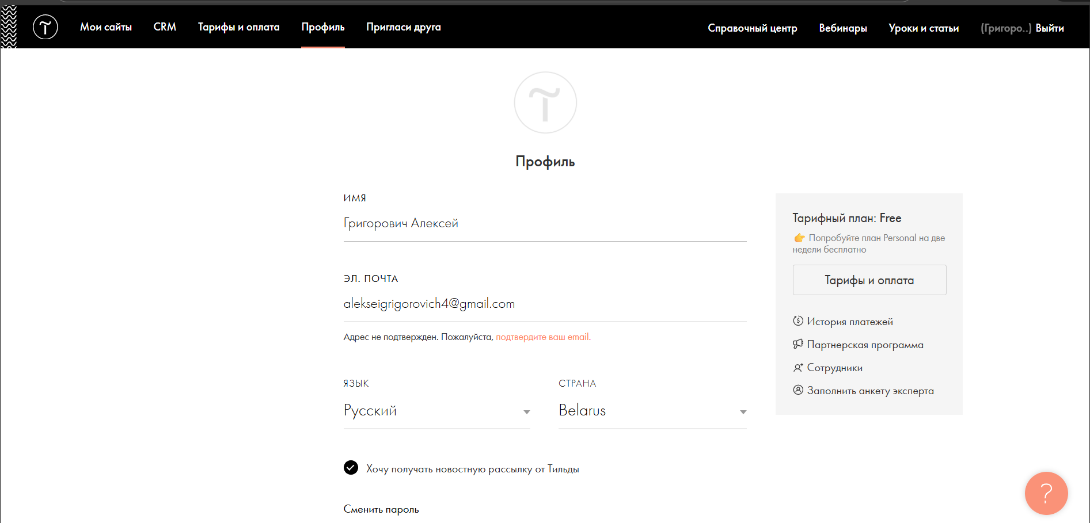
Рисунок 1 – Меню сайта

3.1.2 Настройка функциональности и дизайна

Все элементы, которые имеются на экране, могут быть изменены, перемещены или удалены.
Tilda Publishing предоставляет множество готовых блоков и шаблонов для создания сайта, которые могут быть отредактированы (изменены цвета, шрифты, отступы и т.д.), дополнены новыми элементами и удалены. На рисунке 1 можно рассмотреть главную страницу сайта.
Навигационное меню состоит из 7 пунктов:
– «Главная» – переход к началу страницы;
– «Расписание» – быстрый переход к блоку с расписанием уроков;
– «Объявления» – переход к ленте актуальных объявлений;
– «Галерея» – переход к разделу «Жизнь нашего класса» с фотографиями;
– «Классный руководитель» – переход к официальному блоку преподавателя;
– «Контакты» – переход к разделу с контактной информацией;
– «Правила безопасности» – переход к блоку с правилами и ссылке на PDF.

3.1.3 Редактирование страниц
Для редактирования контента сайта необходимо в панели управления Tilda найти нужный блок на странице и нажать на кнопку «Редактировать».
Панель редактирования состоит из возможностей:
– Изменение текста – редактирование заголовков, описаний, текстовых блоков;
– Загрузка медиа – замена фотографий в галерее, обновление изображений, загрузка PDF-файлов;
– Настройка таблиц – обновление данных в таблице расписания уроков;
– Редактирование меню – изменение пунктов навигационного меню, добавление новых разделов;
– Интеграции – настройка карт, контактов, ссылок на внешние ресурсы.
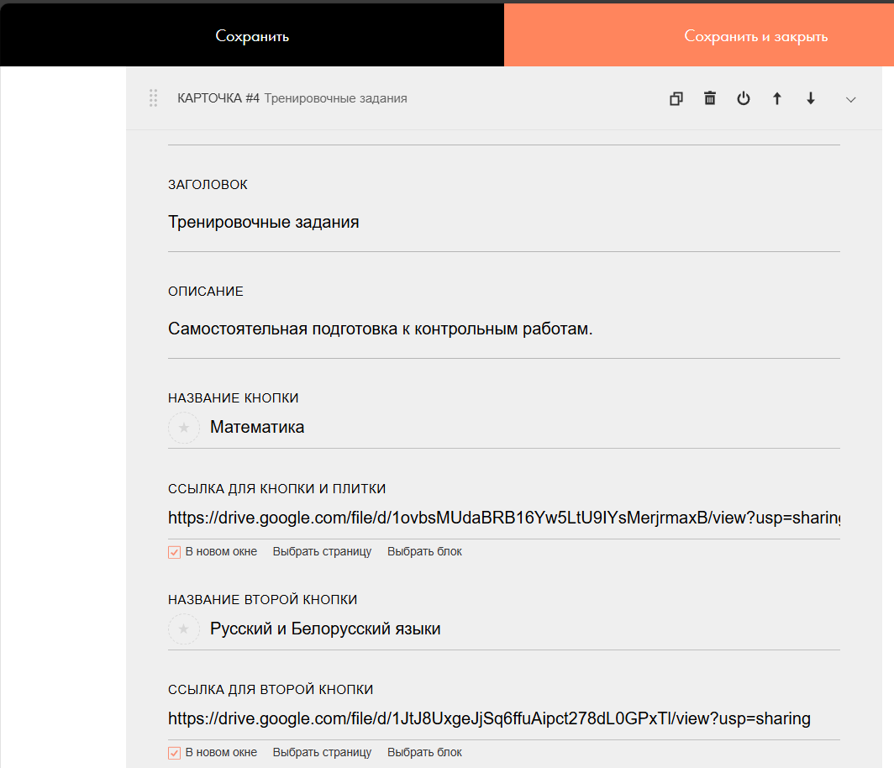
На рисунке 2 – представлена панель редактирования одного из блока на сайте.

Для редактирования структуры страницы необходимо перейти в режим «Редактирование страницы», который доступен после входа в панель управления Tilda. Все блоки можно перемещать, копировать, удалять или добавлять новые через панель элементов.
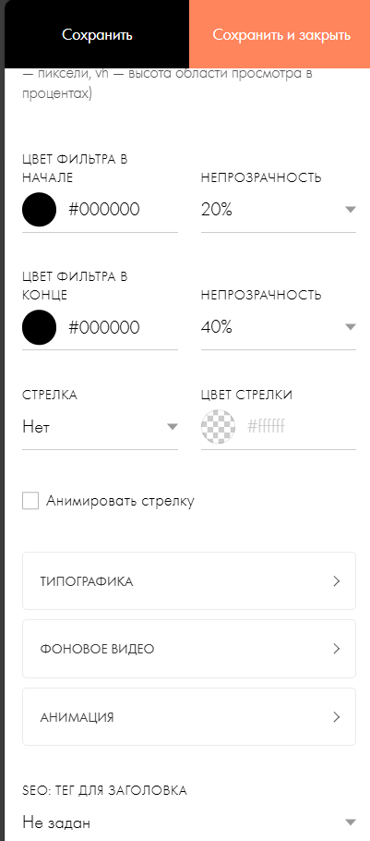
На рисунке 3 представлена панель редактирования структуры страницы.

Также можно добавлять или редактировать отдельные блоки страницы. На рисунке 3 можно увидеть слева панель доступных блоков и элементов.

